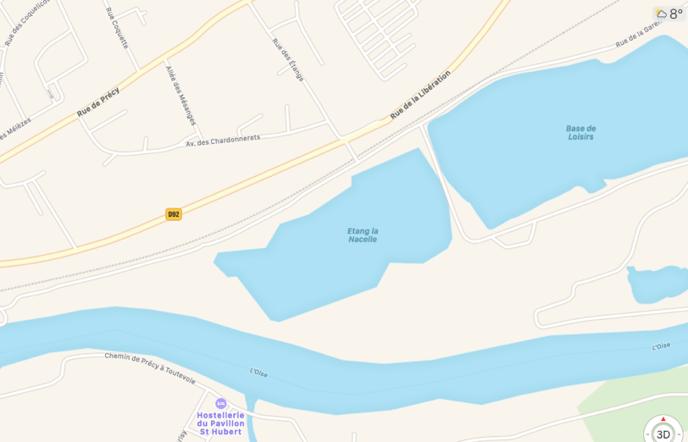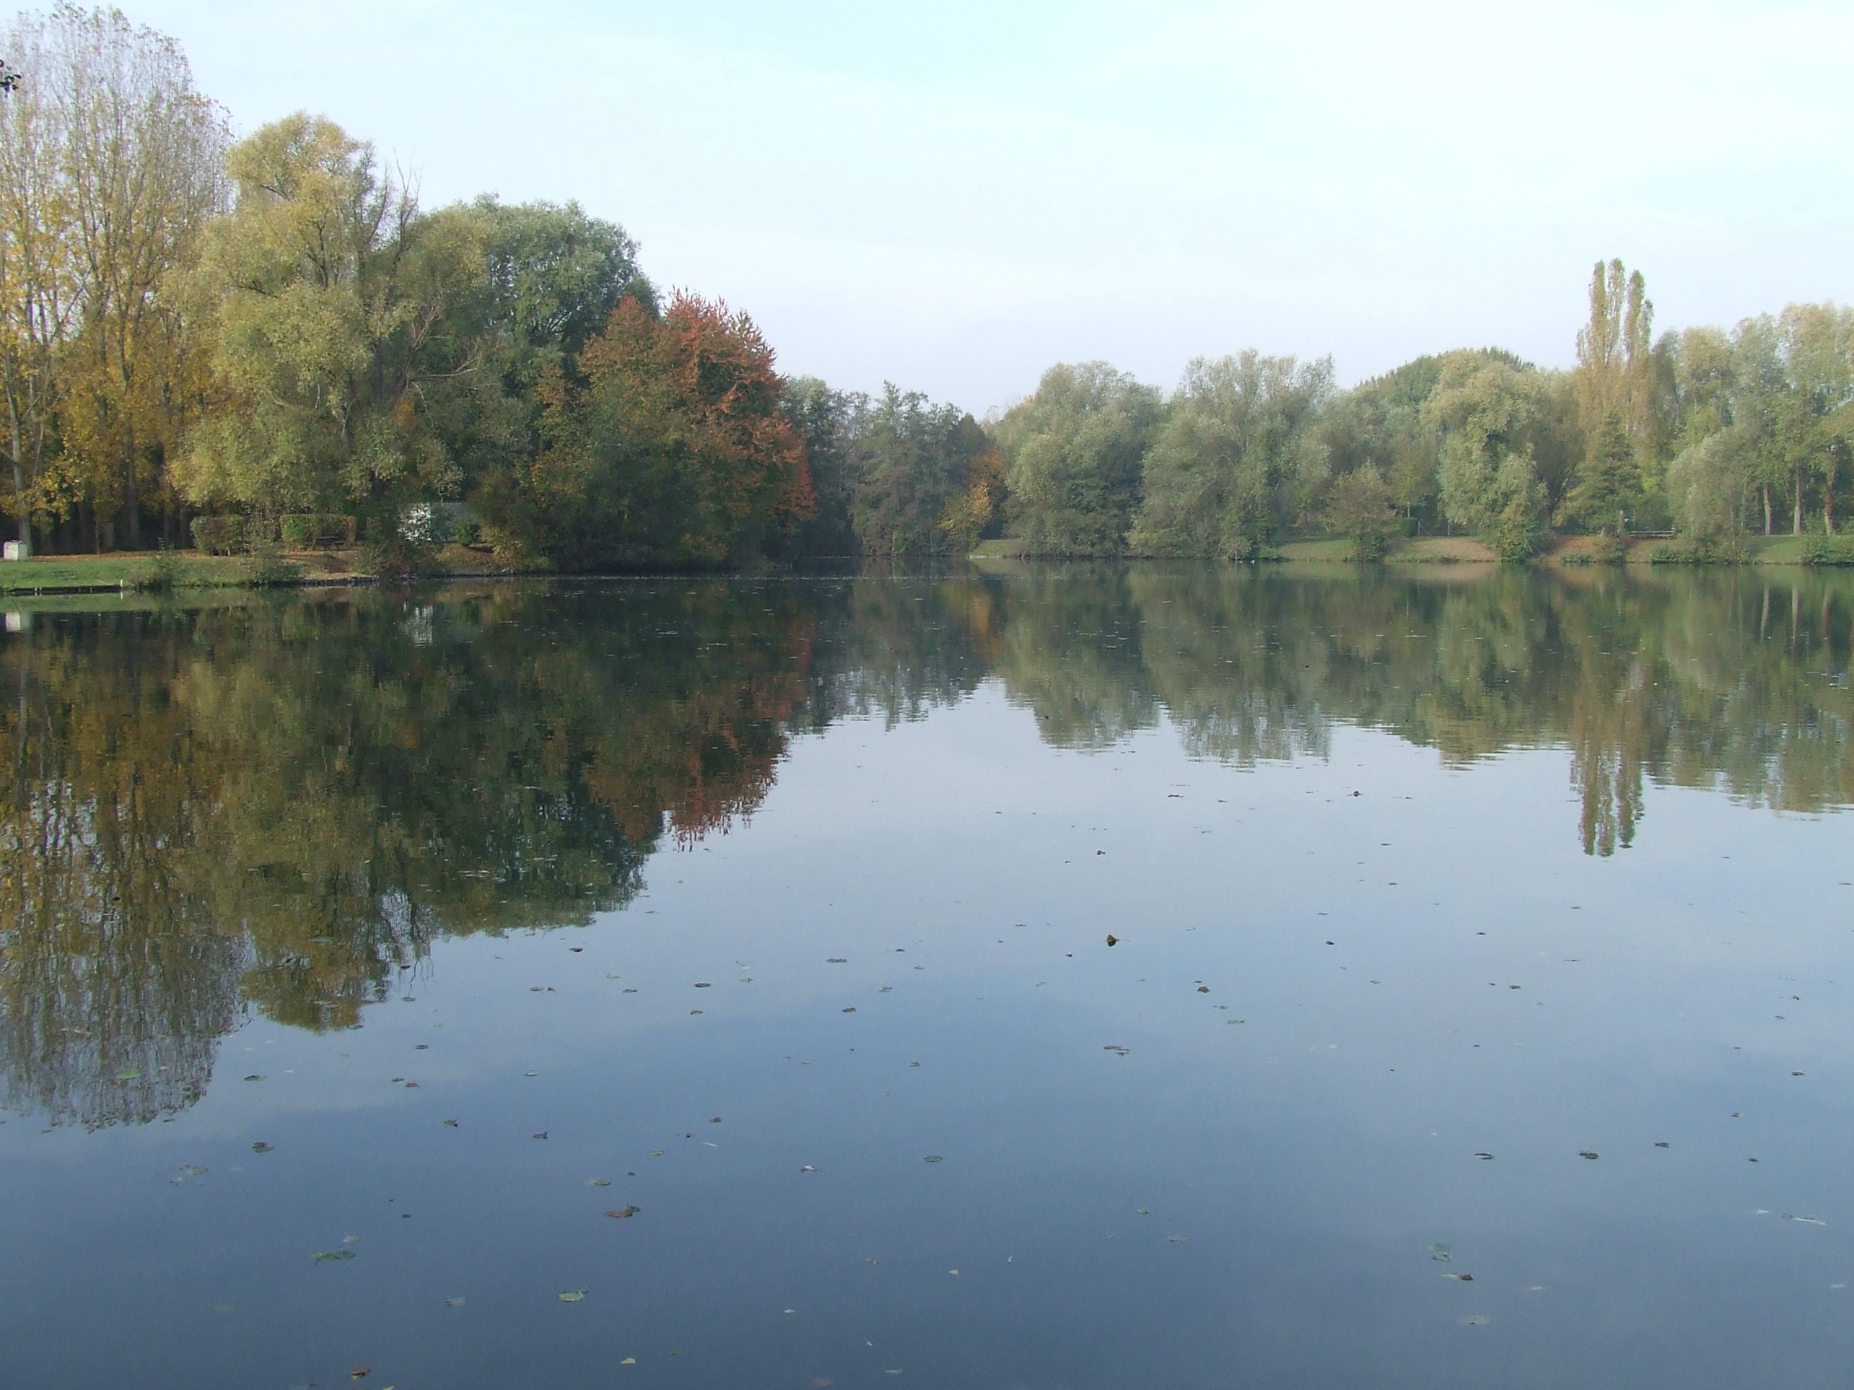

* ***Sur un site propre, entretenu et entièrement clos de 17 hectares (plans d’eau 10 hectares).***
* ***Nombreuses espèces : gardons, tanches, perches, sandres, brochets, carpes …***
* ***Empoissonnement chaque année***
* ***Aire de pique-nique et barbecue à disposition***
* ***Nombreux postes aménagés toute pêche***
* ***Tarif unique de carte pour l’année : 65 euros (plus 5euros la première année pour la clé)***
* **Site web : <http://etang-de-la-nacelle.e-monsite.com>**
* **Contacts:** 
  + **President Boivin Eric 06.14.73.22.93**
  + **Trésorier Michel Mathieu 06.69.21.68.92**
* **ADRESSE : Rue des étangs 60340 VILLERS SOUS SAINT LEU**

**LA CMCAS PARIS ET L’ASSOCIATION DE PECHE DE LA NACELLE**

ETANG DE LA NACELLE